**Bagian 2b Transform : Case Study**

**Langkah #1 Menentukan Objektif**

1. **Product Analysis**

* **Analisis Penjualan produk Chang tiap bulannya di 1997**

**Flowchart Query**

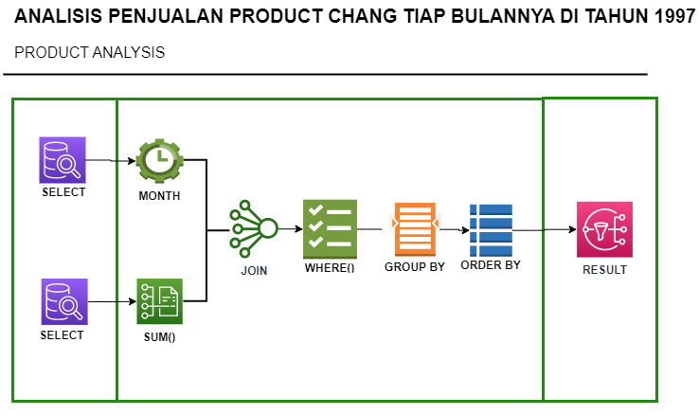

SELECT MONTH(Orders.OrderDate) as Bulan, SUM([Order Details].Quantity) as Jumlah_Terjual

FROM Orders

JOIN [Order Details] ON Orders.OrderID = [Order Details].OrderID

JOIN Products ON [Order Details].ProductID = Products.ProductID

WHERE Products.ProductName = 'Chang' and YEAR(Orders.OrderDate) = 1997

GROUP BY MONTH(Orders.OrderDate)

ORDER BY MONTH(Orders.OrderDate)

Query di atas digunakan untuk mengambil data bulan dan jumlah produk ‘Chang’ yang terjual pada setiap bulan di tahun 1997. Query ini menggunakan beberapa perintah SQL untuk mencapai tujuan ini:

* Perintah SELECT digunakan untuk memilih kolom yang akan dikembalikan dalam hasil akhir. Dalam hal ini, bulan dari tanggal pemesanan (Bulan) dan jumlah yang dijual (Jumlah_Terjual) dipilih.
* Klausa FROM digunakan untuk menentukan tabel (atau tabel-tabel) dari mana data akan diambil. Dalam hal ini, tabel Orders, [Order Details], dan Products digunakan.
* Klausa JOIN digunakan untuk menggabungkan baris dari dua atau lebih tabel berdasarkan kolom yang terkait di antara mereka. Dalam hal ini, kolom OrderID digunakan untuk menggabungkan tabel Orders dan [Order Details], dan kolom ProductID digunakan untuk menggabungkan tabel [Order Details] dan Products.
* Klausa WHERE digunakan untuk menyaring baris berdasarkan kondisi tertentu. Dalam hal ini, kondisinya adalah bahwa nama produk harus 'Chang' dan tahun dari tanggal pemesanan harus 1997.
* Klausa GROUP BY digunakan untuk mengelompokkan hasil dari satu atau lebih kolom. Dalam hal ini, hasil dikelompokkan berdasarkan bulan dari tanggal pemesanan.
* Fungsi SUM() digunakan untuk menghitung jumlah total produk yang dijual.
* Klausa ORDER BY digunakan untuk mengurutkan hasil dari satu atau lebih kolom. Dalam hal ini, hasil diurutkan berdasarkan bulan dari tanggal pemesanan.

Query ini mengembalikan hasil yang menunjukkan jumlah total "Chang" yang dijual setiap bulan pada tahun 1997.

|  |  |
| --- | --- |
| Bulan | Jumlah_Terjual |
| 1 | 60 |
| 2 | 55 |
| 3 | 60 |
| 4 | 12 |
| 7 | 10 |
| 8 | 100 |
| 10 | 38 |
| 11 | 15 |
| 12 | 85 |

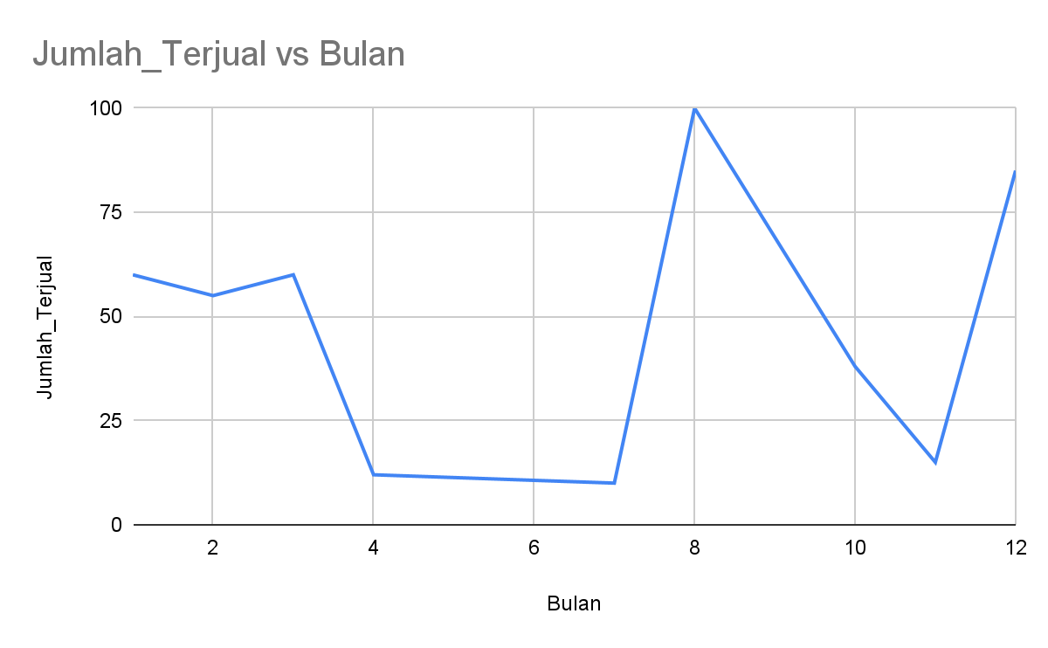

Dari data penjualan produk Chang pada tahun 1977, dapat dilihat bahwa penjualan produk tersebut memiliki fluktuasi yang cukup tinggi. Pada beberapa bulan, penjualan produk mencapai angka yang cukup tinggi seperti pada bulan ketujuh (100) dan kesebelas (85), namun pada beberapa bulan lain penjualan produk sangat rendah seperti pada bulan keempat (12) dan kelima (0).

Sebagai rekomendasi, perusahaan dapat melakukan analisis lebih lanjut mengenai faktor-faktor yang mempengaruhi fluktuasi penjualan produk tersebut. Hal ini dapat dilakukan dengan melakukan survei kepada konsumen atau melakukan analisis data pasar. Selain itu, perusahaan dapat mencoba untuk meningkatkan promosi produk dan mencari cara untuk meningkatkan kualitas produk.

Perusahaan juga dapat membuat strategi untuk meningkatkan penjualan produk pada bulan-bulan dimana penjualan rendah, seperti melakukan promosi dan penawaran khusus pada bulan-bulan tersebut.

Secara keseluruhan, dari data yang diberikan, produk Chang memiliki penjualan yang tidak stabil, perusahaan harus mengevaluasi dan mengambil tindakan untuk meningkatkan penjualan produk.

* **Identifikasi produk yang paling laris di USA dan Australia.**

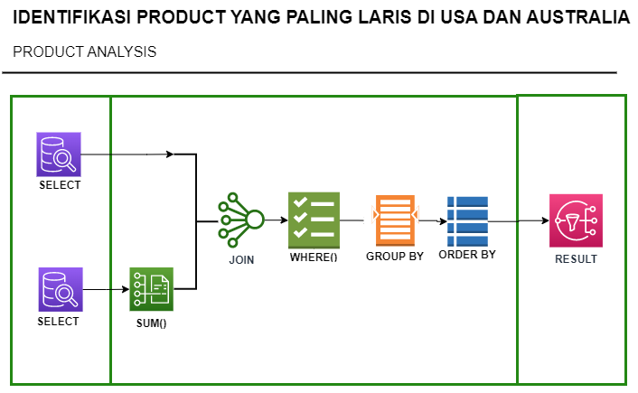

SELECT Products.ProductName, SUM([Order Details].Quantity) as Jumlah_Terjual

FROM Orders

JOIN [Order Details] ON Orders.OrderID = [Order Details].OrderID

JOIN Products ON [Order Details].ProductID = Products.ProductID

JOIN Customers ON Orders.CustomerID = Customers.CustomerID

WHERE (Customers.Country = 'USA' OR Customers.Country = 'Australia')

GROUP BY Products.ProductName

ORDER BY Jumlah_Terjual DESC

Query tersebut digunakan untuk menampilkan nama produk dan jumlah yang terjual dari produk-produk yang dibeli oleh pelanggan dari Amerika Serikat atau Australia. Query ini menggabungkan data dari beberapa tabel, yaitu Orders, Order Details, Products, dan Customers. Pemilihan query ini didasarkan pada kebutuhan untuk mengetahui produk-produk yang paling laris dijual kepada pelanggan dari Amerika Serikat atau Australia.

Proses query terdiri dari beberapa bagian:

* JOIN: Menggabungkan data dari tabel Orders, Order Details, Products, dan Customers, menggunakan kolom OrderID, ProductID, dan CustomerID sebagai kunci penggabungan.
* WHERE: Mengambil data hanya dari pelanggan yang berasal dari Amerika Serikat atau Australia dengan menggunakan kondisi Customers.Country = 'USA' OR Customers.Country = 'Australia'.
* GROUP BY: Menyatukan data yang sama dari kolom Products.ProductName.
* SELECT: Memilih kolom yang akan ditampilkan, yaitu Products.ProductName dan Jumlah_Terjual (Quantity dari tabel Order Details ditotal).
* ORDER BY: Mengurutkan data dari hasil query berdasarkan kolom Jumlah_Terjual.

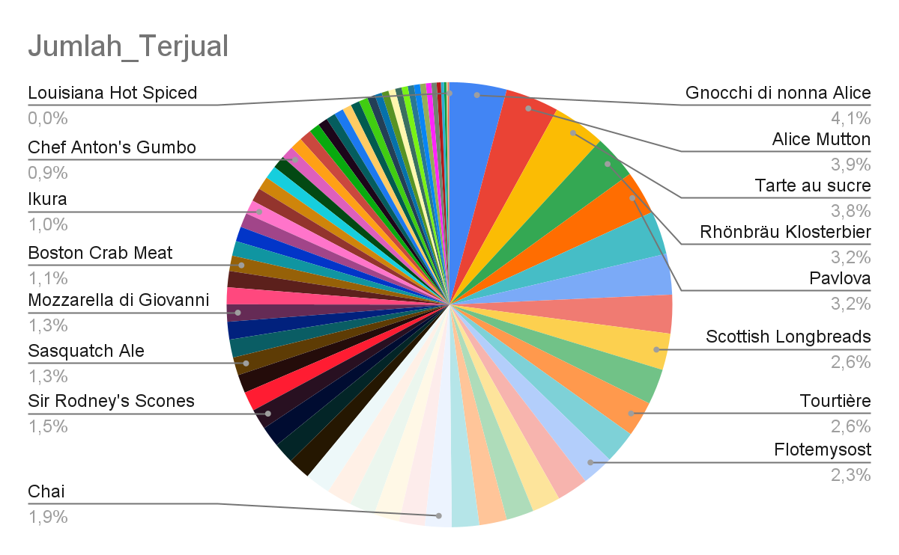

Dari data yang diberikan, produk yang paling laris dijual di Amerika Serikat dan Australia adalah Gnocchi di nonna Alice dan Alice Mutton, masing-masing dengan jumlah terjual sebanyak 386 (4,1%) dan 361 (3,9%). Produk-produk lain yang juga laris dijual termasuk Tarte au sucre, Rhönbräu Klosterbier, dan Pavlova.

Berdasarkan data ini, rekomendasi untuk penjualan adalah fokus pada produk-produk yang paling laris dijual seperti Gnocchi di nonna Alice dan Alice Mutton, serta terus menawarkan produk-produk lain yang juga laris dijual seperti Tarte au sucre, Rhönbräu Klosterbier, dan Pavlova. Selain itu, dapat juga mencoba menawarkan varian produk yang sama atau mencari produk-produk baru yang mirip dengan produk yang laris dijual, seperti varian dari Gnocchi atau varian dari Alice Mutton.

1. **Customer Analysis**

* **Analisis jumlah pembelian pelanggan dari negara USA**

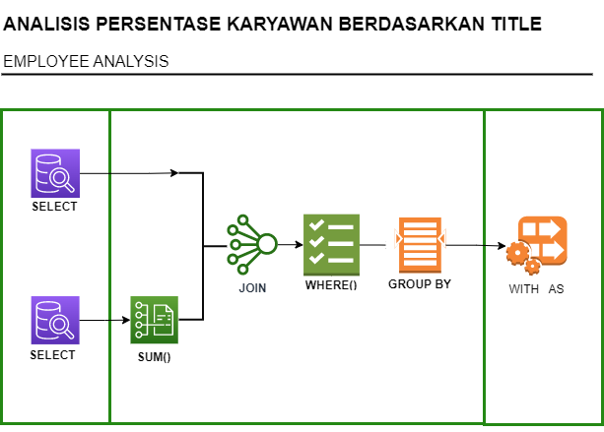

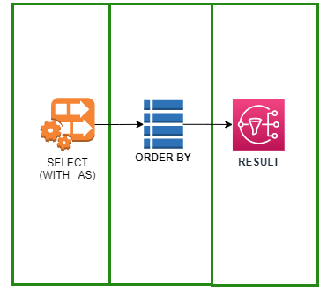

WITH Customer_Purchases AS (

SELECT Customers.CustomerID, Customers.CompanyName, SUM([Order Details].Quantity) as Total_Quantity, Customers.Country

FROM Customers

JOIN Orders ON Customers.CustomerID = Orders.CustomerID

JOIN [Order Details] ON Orders.OrderID = [Order Details].OrderID

WHERE Customers.Country = 'USA'

GROUP BY Customers.CustomerID, Customers.CompanyName, Customers.Country

)

SELECT CompanyName, Total_Quantity

FROM Customer_Purchases

ORDER BY Total_Quantity DESC

Query di atas digunakan untuk mengambil informasi dari tabel Customers, Orders, dan Order Details dan mengelompokkan data berdasarkan CustomerID, CompanyName, dan Country. Kemudian menambahkan kolom Total_Quantity yang dihitung dari jumlah Quantity dari setiap OrderID yang dimiliki oleh setiap Customer. Setelah itu, query akan menyaring data hanya untuk Customers yang berasal dari negara USA. Kemudian query akan mengurutkan data berdasarkan Total_Quantity dari yang paling besar ke yang paling kecil dan menampilkan CompanyName dan Total_Quantity yang diurutkan.

Ini digunakan untuk menampilkan nama perusahaan dan jumlah total pembelian dari perusahaan-perusahaan asal Amerika Serikat yang diurutkan berdasarkan jumlah total pembelian mereka.

Penggunaan CTE untuk menyederhanakan query dan membuatnya lebih mudah dibaca. Selain itu, CTE juga memungkin untuk menulis query yang lebih efisien dengan menghindari pengulangan kode dan mempermudah dalam penambahan filtering pada data yang diinginkan.

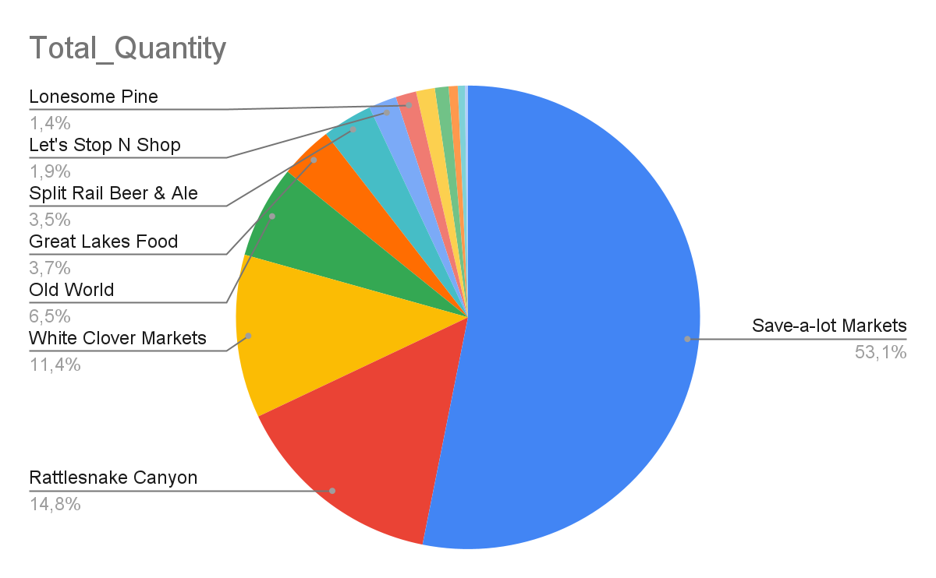

Dari data yang diberikan, dapat dilihat bahwa Save-a-lot Markets adalah pelanggan dengan jumlah pembelian terbesar dari negara USA, dengan jumlah 4958. Sementara itu, Lazy K Kountry Store adalah pelanggan dengan jumlah pembelian terkecil dengan jumlah 20.

Rekomendasi yang dapat diberikan untuk Save-a-lot Markets adalah untuk terus menjaga kualitas produk dan meningkatkan layanan pelanggan untuk mempertahankan tingkat pembelian yang tinggi. Selain itu, dapat dicoba untuk menawarkan promosi atau diskon khusus untuk pelanggan ini.

Sementara itu, rekomendasi untuk pelanggan dengan jumlah pembelian yang lebih rendah seperti Lazy K Kountry Store adalah untuk mencari tahu alasan mengapa jumlah pembelian mereka rendah dan mencoba untuk meningkatkan pembelian dengan cara yang sesuai, misalnya dengan menawarkan promosi khusus atau meningkatkan kualitas produk.

Selain itu, dapat dicoba untuk mengidentifikasi tren pembelian dari pelanggan lain dan mencari cara untuk meningkatkan pembelian dari pelanggan ini dengan cara yang sesuai.

* **Identifikasi pelanggan yang paling sering melakukan pengiriman ke negara sweden**

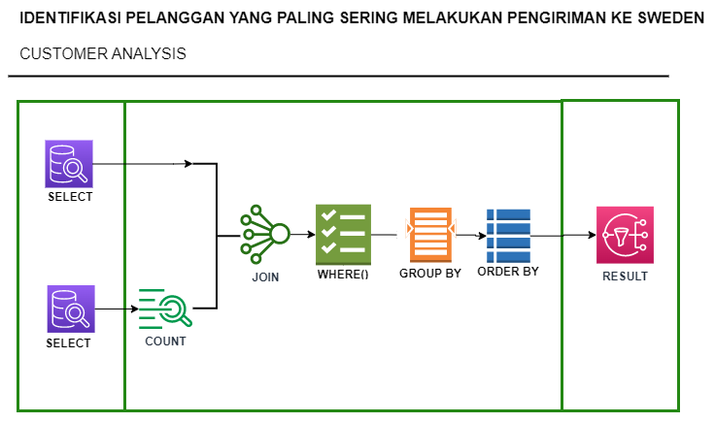

SELECT Customers.CompanyName, COUNT(Orders.OrderID) as Total_Orders

FROM Customers

JOIN Orders ON Customers.CustomerID = Orders.CustomerID

WHERE Orders.ShipCountry = 'Sweden'

GROUP BY Customers.CompanyName

ORDER BY Total_Orders DESC

Pada Query di atas mengambil data dari tabel Customer dan Orders, di-join berdasarkan CustomerID. Kemudian difilter hanya untuk negara pengiriman ‘Sweden’, data dikelompokan berdasarkan nama perusahaan pelanggan dan dihitung jumlah order yang dilakukan. Hasil diurutkan berdasarkan jumlah order yang dilakukan. Pelanggan dengan jumlah order terbanyak akan tampil pada baris pertama.

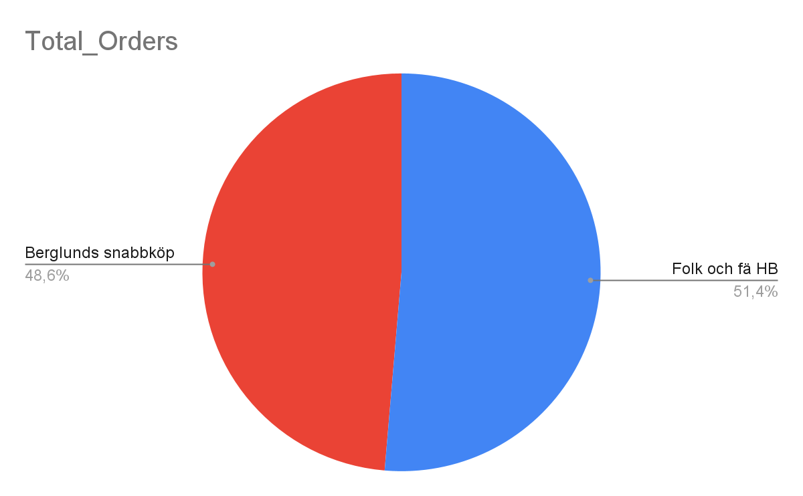

Dari data di atas, dapat dilihat bahwa perusahaan "Folk och fä HB" dan "Berglunds snabbköp" adalah pelanggan yang paling sering melakukan pengiriman ke Sweden. Dari kedua perusahaan tersebut, "Folk och fä HB" menunjukkan jumlah pengiriman yang lebih banyak dibanding "Berglunds snabbköp" dengan 19 pengiriman dibandingkan 18 pengiriman.

Rekomendasi yang dapat diberikan adalah untuk meningkatkan hubungan dengan kedua perusahaan tersebut dan mengevaluasi kebutuhan mereka untuk meningkatkan jumlah pengiriman yang dilakukan. Selain itu, dapat juga dicari peluang untuk meningkatkan jumlah pengiriman dari pelanggan lain yang melakukan pengiriman ke Sweden.

1. **Employee Analysis**

* **Analisis employee dan title employee yang banyak berurusan dengan order.**

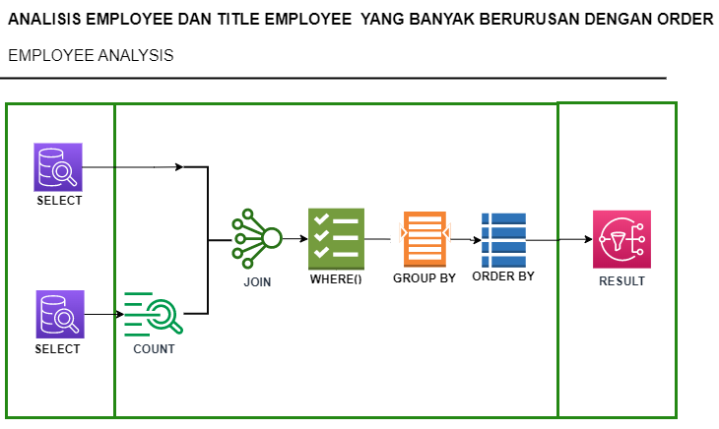

SELECT Employees.FirstName, Employees.LastName, Employees.Title, COUNT(Orders.OrderID) AS OrderCount

FROM Employees

JOIN Orders ON Employees.EmployeeID = Orders.EmployeeID

GROUP BY Employees.EmployeeID, Employees.FirstName, Employees.LastName, Employees.Title

ORDER BY OrderCount DESC;

Query tersebut digunakan untuk menganalisis data karyawan dengan mengambil data LastName, LastName, Title dan jumlah pesanan dari tabel karyawan dan menggabungkannya dengan tabel pesanan dengan menggunakan JOIN pada kolom EmployeeID. Data tersebut kemudian di-group berdasarkan EmployeeID, LastName, LastName, dan Title, dan diurutkan berdasarkan jumlah pesanan dari yang terbesar. Ini digunakan untuk mengetahui siapa karyawan yang menangani pesanan terbanyak.

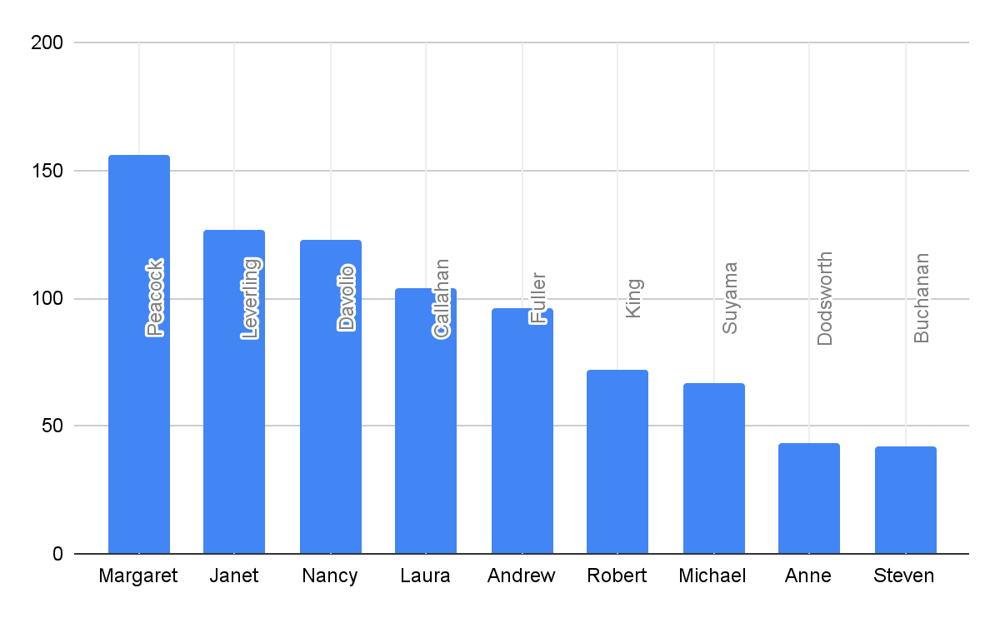

Dari data yang diberikan, terlihat bahwa beberapa karyawan yang memiliki peran sebagai Sales Representative memiliki jumlah order yang cukup tinggi. Margaret Peacock memiliki jumlah order tertinggi dengan 156 order, diikuti oleh Janet Leverling dengan 127 order dan Nancy Davolio dengan 123 order.

Rekomendasi yang dapat diberikan adalah untuk meningkatkan kompensasi atau bonus bagi karyawan yang memiliki jumlah order tinggi sebagai bentuk apresiasi dan motivasi untuk terus meningkatkan jumlah order. Selain itu, perusahaan juga dapat mengadakan pelatihan atau sesi sharing pengalaman bagi karyawan yang memiliki jumlah order tinggi untuk dapat diterapkan kepada karyawan lainnya.

* **Analisis persentase karyawan berdasarkan jenis title**

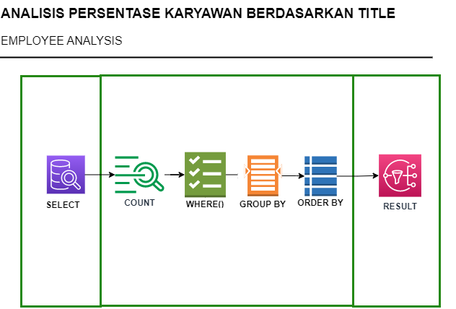

SELECT Title, COUNT(*) * 100 / (SELECT COUNT(*) FROM Employees) AS "Percentage"

F

ROM Employees

GROUP BY Title;

Query ini akan menghasilkan tabel yang menampilkan jumlah karyawan per jenis title dan persentasi dari total kayawan. Data Employee Analysis ini hanya menggunakan tabel Employees. Analisis persentase karyawan berdasarkan jenis title adalah analisis yang digunakan untuk mengetahui perbandingan jumlah karyawan berdasarkan jenis title. ini dapat digunkan untuk mengevaluasi distribusi title dalam organisai dan untuk memahami apakah ada perbedaan dalam distribusi title antar karyawan.

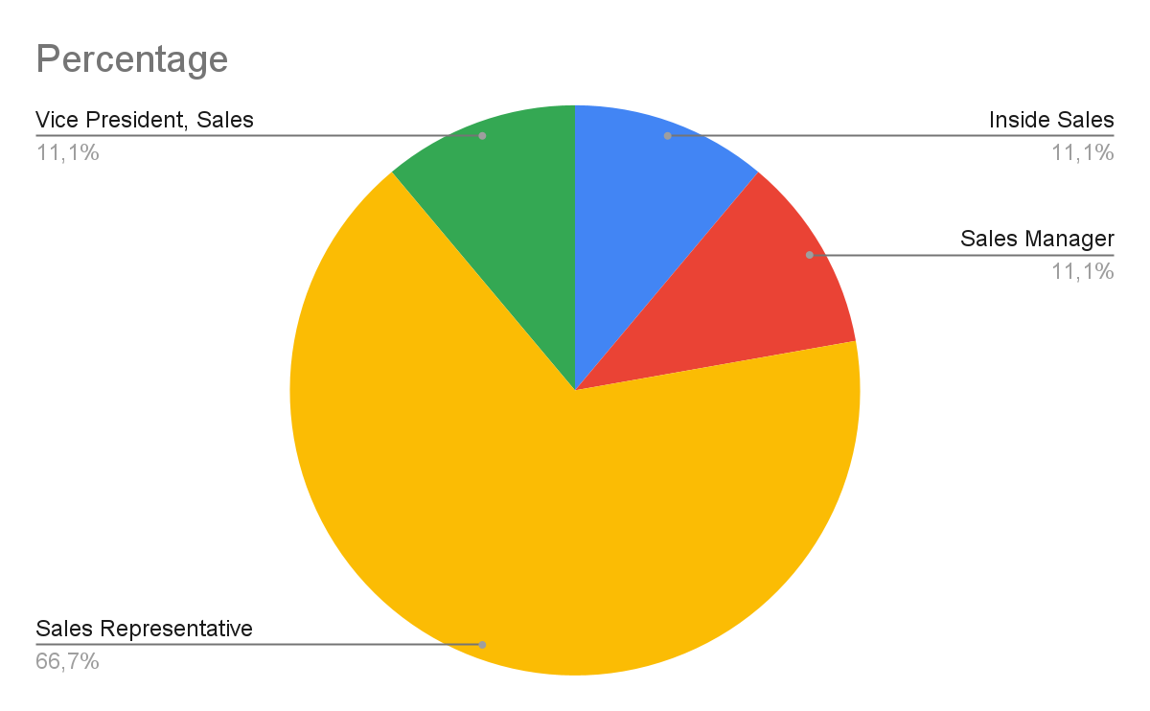

Dari data yang diberikan, dapat dilihat bahwa mayoritas karyawan (66%) berada pada posisi Sales Representative. Ini menunjukkan bahwa perusahaan memiliki jumlah karyawan yang cukup besar dalam posisi penjualan. Namun, jumlah karyawan dalam posisi Inside Sales Coordinator dan Sales Manager hanya 11%, yang mungkin menunjukkan bahwa perusahaan memiliki kesenjangan dalam struktur organisasi penjualan.

Rekomendasi yang dapat diberikan adalah untuk mengevaluasi kebutuhan perusahaan dalam posisi ini dan mempertimbangkan untuk menambah atau mengurangi jumlah karyawan dalam posisi tersebut sesuai dengan kebutuhan. Selain itu, perlu diperhatikan juga perbandingan jumlah karyawan di posisi Vice President, Sales yang hanya sebesar 11%, dibandingkan dengan posisi Sales Representative yang sebesar 66%.